
Fiche Méthode

Enregistrer puis exporter un fichier son avec Audacity

Vérification préliminaire :  Il s'agit de s'assurer que le microphone est bien connecté et que les réglages du logiciel sont bons :  - Dérouler le menu sous le symbole du micro et cliquer sur Visualiser l'entrée.  - En fonctionnement normal, on doit observer le signal capté par le micro comme indiqué sur la capture d'écran.  - Régler au besoin le volume. | 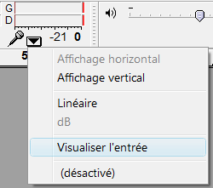  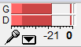  
Si on n'observe pas de signal il est peut-être nécessaire de définir le périphérique d'enregistrement :  Menu Édition → Préférences, onglet E/S audio.  Sélectionner le périphérique correspondant : Microphone. | 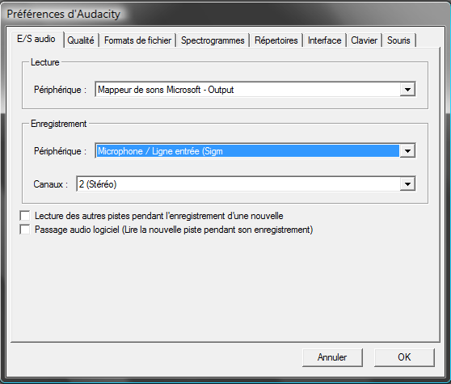
Réglage des formats d'enregistrement audio :  Menu Édition → Préférences, onglet Formats de fichier.  - WAV : Format non compressé, à proscrire car produit des fichiers volumineux ;  - OGG : Format compressé, libre, ne garantit cependant pas une relecture avec tous les logiciels ;  - MP3 : Format compressé, disponible si la librairie MP3 (lame_enc.dll) est installée. Permet une taille raisonnable des fichiers et garantit d'être lu sur tout logiciel.  Pour de la voix, on peut se contenter d'un débit réglé à 64kb/s. | 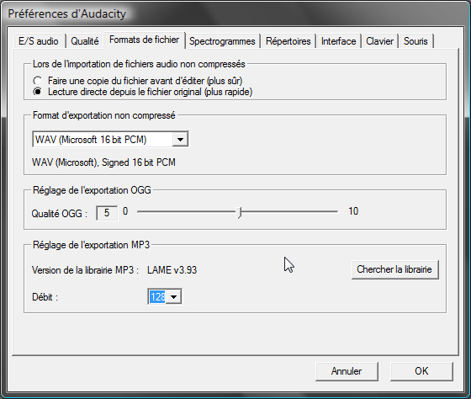
Enregistrer un son :  Cliquer sur l'icône d'enregistrement, puis sur l'icône d'arrêt pour stopper l'enregistrement.  Le signal enregistré doit faire apparaître des variations d'amplitude, sans quoi il est nécessaire de recommencer en ajustant le volume. |   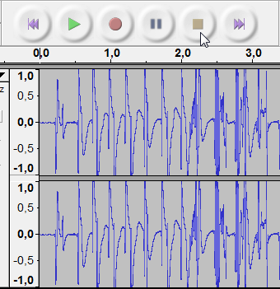
Exporter le son dans un format approprié :
Il reste à enregistrer le fichier son. Cela passe par le menu Fichier → Exporter en Wav ou comme OGG ou comme MP3.
Attention : la fonction Enregistrer le projet produit un fichier .aup au format Audacity, volumineux et ne pouvant être lu qu'avec Audacity.
Cette fonction n'est utile que lorsqu'on travaille sur un montage pour conserver l'ensemble des pistes, des effets, etc...

